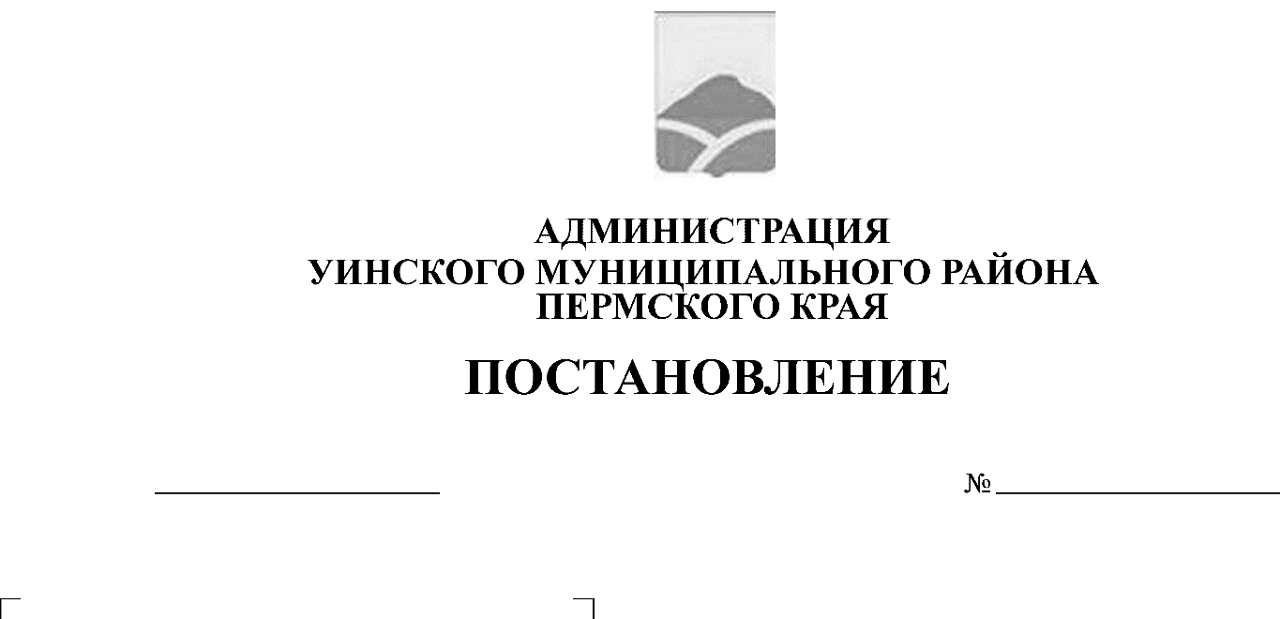
от 23.04.2019 № 141-259-01-03
О занесении в Галерею Трудовой Славы Уинского муниципального района

В соответствии с Положением о Галерее Трудовой Славы Уинского муниципального района, утвержденным постановлением главы Уинского муниципального района от 10.03.2009 № 116, протоколом заседания комиссии от 19 апреля 2019 года, администрация Уинского муниципального района
ПОСТАНОВЛЯЕТ:
1. Занести в Галерею Трудовой Славы Уинского муниципального района:

Дружинину Надежду Николаевну | - заведующего Уинской участковой ветеринарной лечебницей ГБУВК «Октябрьская станция по борьбе с болезнями животных»,
Кошкину Раушанию Мирзяновну | - специалиста по воинскому учету администрации Уинского сельского поселения,
Матынова Данила Матыновича | - главу крестьянско-фермерского хозяйства,
Горбунова Юрия Григорьевича | - водителя ООО «СтройКом»,
Колечкина Александра Николаевича | - начальника пожарной части № 92 по охране ГКУ ПК «22 отряд противопожарной службы Пермского края»,
Лопатина Александра Ивановича | - учителя физики и астрономии МБОУ Аспинская СОШ»,
Медникову Надежду Александровну | - учителя начальных классов МБОУ «Уинская СОШ»,
Шляпникову Раису Александровну | - воспитателя МКДОУ «Уинский детский сад «Улыбка»,
Мукимова Талиса Талгатовича | - директора МКОУ «Барсаевская начальная школа-детский сад»,
Фатыкова Фаиля Загаповича | - учителя физической культуры МБОУ «Верхнесыповская ООШ»,
Фаисханову Розу Тангимовну | - заведующего Нижнесыповским ФАП, фельдшера ГБУЗ ПК «Уинская ЦРБ»,
Фокину Наталья Гурьевну | - старшего специалиста по контролю за исполнением поручений группы делопроизводства и режима Отделения МВД России по Уинскому району,
Белобородова Дмитрия Юрьевича | - водителя Аварийно-диспетчерской службы Уинской службы газового хозяйства Чайковского филиала АО «Газпромгазораспределение Пермь»,
Лужбину Татьяну Валерьевну | - кладовщик ИП Сыромятников А.М.,
Амирханян Нуне Агасовну | - заведующего магазином ИП Туманян А.Б.,
Братчикова Алексея Владимировича | - водителя ООО «СпецТранс»,
Ощепкову Елену Михайловну | - заведующего складом ООО «Лагуна»,
Галина Алексея Евгеньевича | - тракториста ООО «Волна»,
Бакарева Александра Викторовича | - животновода по обслуживанию дойного стада ООО «Волна»,
Иванова Николая Михайловича | - водителя автобуса ИП Шагаев И.Р.,
Горшеневу Светлану Анатольевну | - главного библиографа Уинской центральной библиотеки им. Ф.Ф.Павленкова.

2. Вручить лицам, занесенным в Галерею Трудовой Славы Уинского муниципального района, Свидетельства о занесении в Галерею Трудовой Славы Уинского муниципального района.
3. Рекомендовать руководителям предприятий, организаций и учреждений рассмотреть вопрос о материальном поощрении работников, занесенных в Галерею Трудовой Славы Уинского муниципального района.
4. Настоящее постановление подлежит опубликованию в районной газете «Родник – 1».
5. Контроль над исполнением постановления возложить на начальника управления учреждениями культуры, спорта и молодежной политики администрации района Кочетову Н.И.

Глава муниципального района А.Н.Зелёнкин

